 انجام این تمرین به‌صورت انفرادی می‌باشد

بسمه‌تعالی

دانشگاه صنعتی امیرکبیر دپارتمان مهندسی کامپیوتر

درس اصول علم ربات نیمسال دوم سال تحصیلی1402-1401

تمرین سری چهارم

**هدف از انجام این تمرین**

هدف این تمرین مرور برخی از مفاهیم مطرح شده در کلاس درس در مورد سنسور ها و همچنین یادگیری کار با دوربین و استفاده از آن در محیط ROS می باشد.

**بخش های تئوری:**

1. الگوریتم های Bug 1 و Bug2 را توضیح دهید و بگویید که هر کدام برای چه موقعیت هایی مناسب تر هستند. (۱۰ امتیاز )
2. نحوه مکان یابی یک جسم با استفاده از سنسور GPS را به صورت دقیق شرح دهید ( ۵ امتیاز)‌
3. دو نمونه از سنسور ها local و دو نمونه از سنسور های Global را نام ببرید. ( ۳ امتیاز)
4. ناوبری کور (Dead reckoning) چه سنسوری و چگونه مورد استفاده قرار میگیرد.‌( ۵ امتیاز)
5. سوال امتیازی : در مورد مدل YOLO تحقیق کنید و خلاصه از نحوه کارکرد آن بنویسید.سپس ورژن های مختلف آن را از لحاظ سرعت و دقت عملکرد با هم مقایسه کنید. ( ۵ امتیاز )‌

**بخش های شبیه سازی:**

در این بخش به کمک ROS، سنسور Camera، الگوریتم های کنترلی و پردازش تصویر یک ربات دنبال کننده ساده پیاده سازی کنیم.

* **گام اول :**

در تنها گام این بخش، دو ربات در محیط قرار دارند. ربات نخست که به شکل انسان بوده و ربات دوم که یک Burger است. ربات Burger باید با دیدن ربات انسان نما به سمت آن حرکت کرده و آن را دنبال کند. شما ربات انسان نما را با کیبورد و پکیج turtlebot 3 teletop کنترل می کنید.

ربات Burger به دو نود ImageProcessor و Controller نیاز دارد. کد این بخش را می توانید از [اینجا](https://github.com/AmirInt/turtlebot3_object_tracker) دریافت کنید. در این کد بخش های پایه ای نود ها نوشته شده و پیاده سازی موارد اصلی به شما واگذار می شود.

* نود ImageProcessor: این نود وظیفه ی دریافت تصاویر و پردازش آنها برای یافتن object مورد نظر را بر عهده دارد. به صورت دقیق تر وظایف این نود شامل:
  + دریافت تصاویر از ربات با subscribe کردن بر روی تاپیک درست،
  + راه اندازی سرویس detection و پردازش request های آن،
  + و نمایش نمای دید ربات می باشد.
* نود Controller: این نود باید با استفاده از یک الگوریتم کنترلی مانند P-Controller (در عمل نیازی به یک PID-Controller کامل نیست) باید ربات را به سمت هدف حرکت دهد. این نود به صورت دقیق تر موارد زیر را انجام می دهد:
  + استفاده از سرویس detection و دریافت داده های مربوط به object هدف
  + تنظیم سرعت های خطی و زاویه ای ربات برای حرکت به سمت هدف

**سرویس detection**

این سرویس باید یک tag/label را ورودی گرفته و داده های detection مربوط به آن را برگرداند. برای نمونه، با دریافت "person"، پس از پردازش تصویر موجود و انجام prediction ها، باید داده های مربوط به object پیدا شده از تصویر با این label را (مثلا مکان و ابعاد bounding box) به همراه ابعاد تصویر باز گرداند. نود ImageProcessor باید server این سرویس باشد و Controller از آن استفاده نماید.

**نود Controller**

این نود باید بتواند با استفاده از داده های دریافتی از سرویس detection بر پایه ی object یافت شده و مکان آن در تصویر، ربات را به جلو رانده و سرعت زاویه ای آن را کنترل کند. در صورتی که object یافت نشد، ربات می تواند سر جای خود بایستد یا تنها بچرخد یا کاملا به حرکت قبلی خود ادامه دهد (تصمیم آن با شماست).

یک ویدیو ی 1-2 دقیقه ای از عملکرد ربات شامل نمای Gazebo، نمای دید ربات در پنجره robot_view، و دنبال کردن ربات انسان نما تهیه نمایید.

* **گام دوم (امتیازی):**

در این قسمت ربات شما باید با استفاده از دنبال کردن دیوار، خروجی هزار تو را پیدا کند و از آن خارج شود. ربات داخل هزار تو ظاهر میشود و سپس مسیر مستقیمی را طی می کند تا دیوار را پیدا کند. سپس همان دیوار را دنبال می کند تا هزارتو را پیمایش کند و در نهایت از یکی از خروجی ها خارج شود.

نقطه اولیه: (-0.5, 0)، محیط: دنیای world.maze

مسیر حرکت ربات را بر روی rviz رسم کرده و در گزارش خود، تصویری از آنرا قرار دهید.

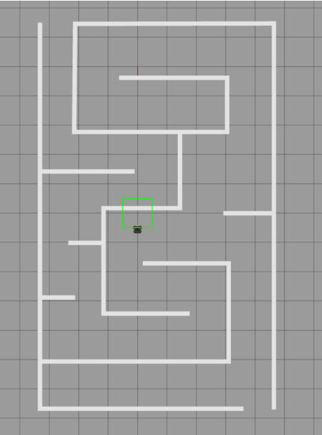

* **نحوه تحویل**

فایل zip نهایی شما باید شامل موارد زیر با نام گذاری دقیقا مشابه باشد. جواب سوال های تئوری را به طور جدا در فایل pdf با نام theory و فایل گزارش کار بخش عملی را در قالب pdf در فایلی با نام report قرار دهید. کل فولدر پکیج های مربوط به این تمرین را درون فولدری به نام packages قرار دهید.

HW4_StudentNumber.zip

|__ theory.pdf

|__ report.pdf

|__ packages Folder

|__ your package/s

|__ video Folder

|__ first step 1 m/s

**نکات تکمیلی در باب تحويل تمرين**

1. فرمت فایل زیپ نیز به صورت HW4_StudentNumber باشد.
2. افراد می‌بایست تمارین را به صورت انفرادی انجام دهند.
3. دستیاران آموزشی ملزم به اجرا کردن کدهای شما نیستند. بنابراین هرگونه نتیجه و یا تحلیلی که  
   در شرح سوال از شما خواسته شده است را به طور واضح و کامل در گزارش بیاورید. در صورت عدم  
   رعایت این مورد، بدیهی است که از نمره تمرین کسر می‌شود.
4. تحویل کد به همراه تمرین لازم است و در صورت تحویل ندادن کد و اکتفا به گزارش، نمره‌ی آن بخش به طور کامل کسر می‌شود.